
INSTITUCIÓN EDUCATIVA MADRE LAURA

HACIA LA TRANSFORMACION CON AMOR
NIT 8060035965- DANE 113001002413

GUIA DE APRENDIZAJE –ÁREA
Ciencias sociales 2021

DOCENTE: jose fina medina Licona ESTUDIANTE:

Periodo: segundo Curso: séptimo
Semana: Del 21 de junio al 6 de julio taller: 1 del segundo periodo
Fecha de envío: 18 junio 2021
Fecha de revisión: 7 JULIO
Correo para entregar taller: josefinamadrelaura2021@gmail.com

Superpoblación humana
La superpoblación o sobrepoblación es un fenómeno que se produce cuando una elevada densidad de población provoca un empeoramiento del entorno, una disminución en la calidad de vida o situaciones de hambre y conflictos. Generalmente este término se refiere a la relación entre la población humana y el medio ambiente.¹​También puede aplicarse a cualquier otra especie que alcance niveles críticos en su número de individuos.
La población mundial.
En la segunda mitad del siglo XX, el comportamiento de la población mundial ha experimentado drásticos cambios: ha crecido muy rápidamente, se ha hecho más longeva, se ha urbanizado y ha emigrado de unos países a otros. Se trata, básicamente, de una globalización de los cambios experimentados entre mediados de los siglos XIX y XX por los países hoy desarrollados.
El crecimiento de la población: ¿explosión o contención?
La explosión demográfica, con el consiguiente temor a que los recursos disponibles no basten para la subsistencia de la especie humana, no es una preocupación contemporánea. El fantasma de la superpoblación ya preocupaba a Malthus hace dos siglos. Sigue preocupando en la actualidad.

CIUDAD Y DESARROLLO

Hoy en día, alrededor del 55 % de la población mundial, 4200 millones de habitantes, vive en ciudades. Se cree que esta tendencia continuará. En 2050, la población urbana se duplicará, y casi 7 de cada 10 personas vivirán en ciudades.
Dado que más del 80 % del producto interno bruto (PIB) mundial se genera en las ciudades, si la urbanización se gestiona adecuadamente puede contribuir al crecimiento sostenible, aumentando la productividad y facilitando la innovación y el surgimiento de nuevas ideas.
Sin embargo, el ritmo y la magnitud de la urbanización plantea desafíos, como satisfacer la creciente demanda de viviendas asequibles, de sistemas de transporte bien conectados y de otros tipos de infraestructuras y servicios básicos, así como de empleo, en particular para los casi 1000 millones de pobres que viven en asentamientos urbanos informales para estar cerca de las oportunidades. Los conflictos van en aumento, lo que lleva a vivir en zonas urbanas al 60 % de las personas desplazadas por la fuerza.
Una vez que se construye una ciudad, su estructura física y patrones del uso del suelo pueden permanecer durante generaciones, dando lugar a una expansión insostenible. La expansión del consumo de suelo urbano supera el crecimiento de la población hasta en un 50 %, lo que se espera que en tres décadas añada al mundo 1,2 millones de km² de nueva superficie urbana. Esa expansión ejerce presión sobre la tierra y los recursos naturales, lo que produce resultados indeseables: las ciudades son responsables de dos tercios del consumo mundial de energía y de más del 70 % de las emisiones de gases de efecto invernadero.
Las ciudades desempeñan un papel cada vez más importante en la lucha contra el cambio climático porque, a medida que crecen, aumenta su exposición al clima y al riesgo de desastres. Casi 500 millones de residentes urbanos viven en zonas costeras, lo que los hace más vulnerables a las marejadas ciclónicas y al aumento del nivel del mar. En las 136 ciudades litorales más grandes del mundo viven 100 millones de personas —el 20 % de la población— y USD 4,7 billones en activos se ven expuestos a las inundaciones costeras. Alrededor del 90 % de la expansión urbana de los países en desarrollo se registra en áreas próximas a zonas de riesgo y se traduce en asentamientos informales y no planificados.
Las ciudades también están en la primera línea de la lucha contra las epidemias. La pandemia de COVID-19 está poniendo a prueba al máximo a ciudades de todo el mundo. Está afectando no solo a la salud pública, sino también a la economía y al tejido social. Además de generar esta triple crisis sanitaria, social y económica, el nuevo coronavirus está poniendo en evidencia hasta qué punto se han planificado y gestionado correctamente las ciudades y el impacto que ello tiene en la forma en que cada ciudad es capaz de funcionar —o no—, especialmente en tiempos de crisis.
La COVID-19 plantea un desafío enorme para las ciudades que se encuentran en primera línea de esa lucha, ya sean ricas o pobres. Las medidas adoptadas para controlar la propagación del virus están teniendo repercusiones de gran importancia en las ciudades en función de su estructura económica, de su grado de preparación para una crisis de este tipo —especialmente en lo que respecta al estado de sus sistemas de salud pública y de prestación de servicios— y del nivel de vulnerabilidad de la salud y los medios de subsistencia de su población, todo ello dependiendo de la eficacia de sus sistemas de gestión urbana.
Pueden ser muchas las cualidades por las que, en tiempos normales, muchas ciudades se esfuerzan por competir y sobresalir a nivel mundial, como la habitabilidad, la competitividad y la sostenibilidad, pero en un día cualquiera, y especialmente en tiempos de crisis, lo que una ciudad debe hacer es funcionar bien para las personas que la habitan.
Construir ciudades que “funcionen” —que sean inclusivas, saludables, resilientes y sostenibles— requiere coordinación normativa intensiva y oportunidades de inversión. Los Gobiernos nacionales y locales desempeñan un rol importante: deben actuar ahora, configurar el desarrollo futuro de las ciudades y crear oportunidades para todas las personas.
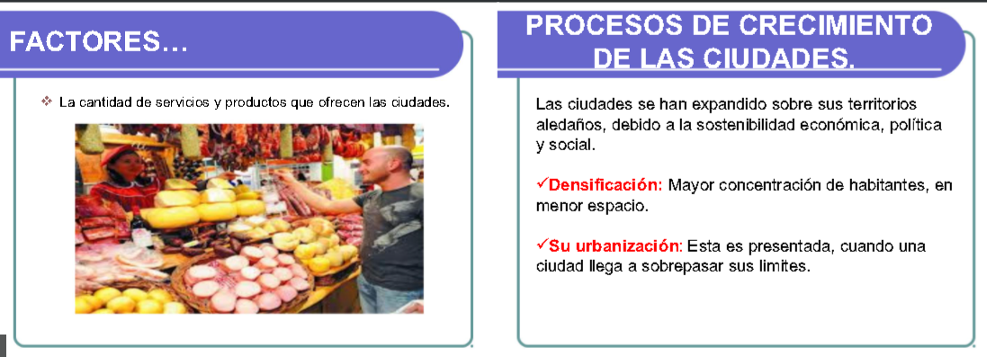
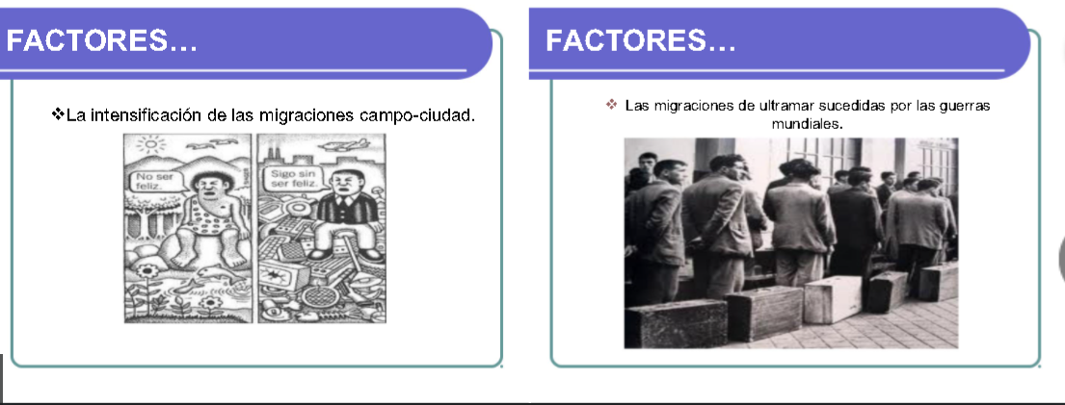
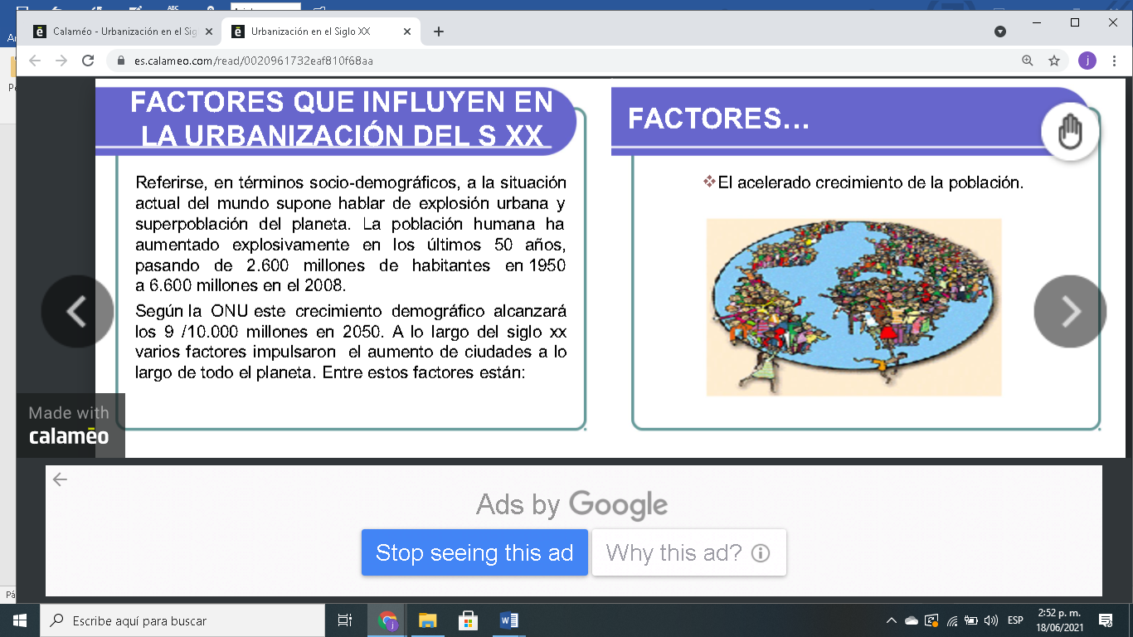
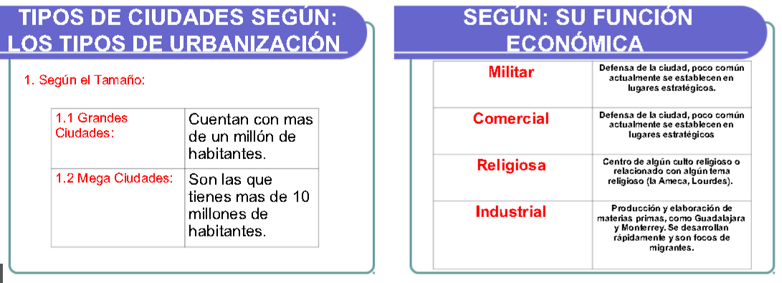
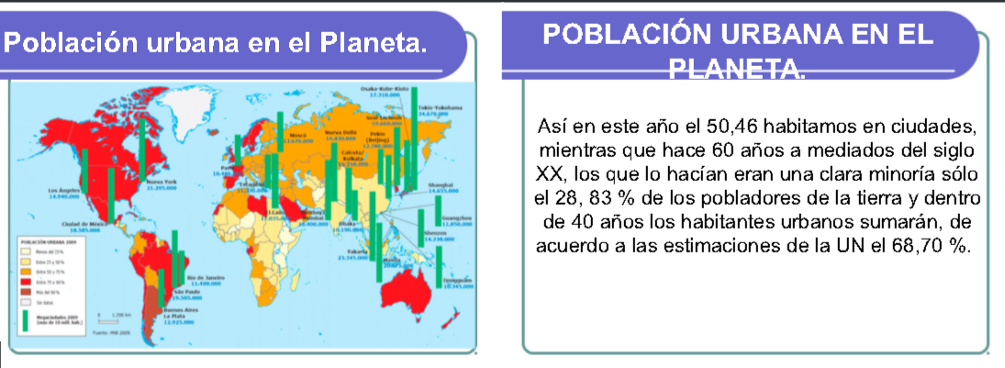
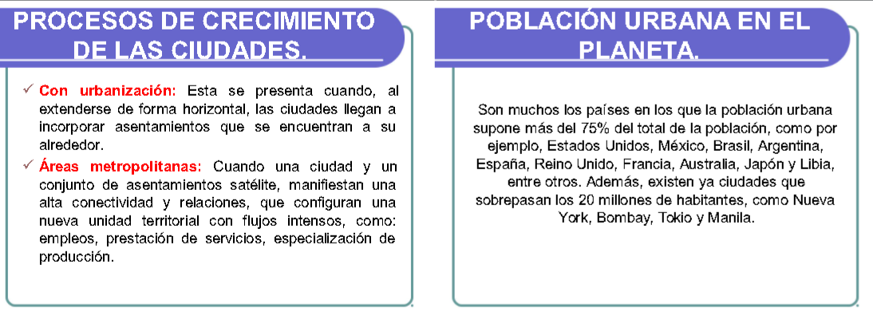

LAS ACTIVIDADES HUMANAS EXPLOTACIÓN DE LOS RECURSOS
Todas las actividades o trabajos que los hombres realizamos se pueden clasificar en tres grupos diferentes que reciben el nombre de los sectores de producción: sector primario, sector secundario y sector terciario.

Ya sabes que todas las personas no trabajan en lo mismo, sino que hay miles de trabajos diferentes.
Todas las actividades o trabajos que los hombres realizamos se pueden clasificar en tres grupos diferentes que reciben el nombre de sectores de producción: sector primario, sector secundario y sector terciario.
Se dice que son del sector primario todas las actividades relacionadas con la agricultura, la ganadería, la pesca, la minería y los recursos forestales; es decir, todo aquello que consiste en trabajar directamente sobre la naturaleza, aprovechando los recursos que ésta nos ofrece.
Veamos ahora algunas cosas importantes sobre la agricultura, la ganadería y la pesca en el mundo.
En primer lugar, la AGRICULTURA.
Para que haya una agricultura rica son necesarias tres cosas:
1. Un buen terreno, donde el suelo sea rico en sales minerales y restos orgánicos; es decir, un terreno que tenga alimento para las plantas.
2. Abundancia de agua, para que estas sales y restos orgánicos se deshagan y los puedan tomar las plantas por las raíces.
3. Un clima adecuado.
Como todos estos elementos no se dan en todas las zonas de la Tierra, la riqueza agrícola varía de unos países a otros. Por eso hay países que tienen que vender a otros trigos, maíz, arroz, etc.
Podemos hablar de la agricultura de la riqueza y agricultura de la pobreza. En los países poco desarrollados la agricultura es la principal actividad económica, obteniendo de ella únicamente lo necesario para poder vivir de una manera muy sencilla e incluso a veces con escasez. En determinadas zonas la producción agrícola no es suficiente para abastecer a toda la población y se dan situaciones de hambre.
Hay gran diferencia entre la agricultura tradicional y la moderna. Hoy en día hay sistemas de regadíos, maquinarias que facilitan el trabajo, abonos, insecticidas para eliminar las plagas y unas semillas muy selectas, que garantizan una mejor cosecha.
Los productos que más se cultivan en el mundo son: trigo, maíz, arroz, patata, azúcar, algodón, vino y la aceituna. De esta última España es el país que más produce.
Hasta la mitad del siglo XX España ha sido un país fundamentalmente agrícola; durante la segunda mitad ha ido desarrollándose la industria y los servicios, perdiendo importancia la agricultura.
En España, el sector primario representa el 6,4 % de la riqueza nacional y ocupa al 18 % de la población activa. Hace un siglo ocupaba a más del 60 %.
Las principales dificultades que encuentra nuestra agricultura son: la pobreza de los suelos, la falta de agua en la España seca, el tamaño de las fincas (minifundio en Galicia y latifundio en Andalucía) y la falta de ordenación de los cultivos que produce excedentes en unos y escasez en otros.
Desde la antigüedad nuestro país ha sido un gran productor de vinos, aceite y trigo.
Desde hace algunos años se viene practicando en algunas pequeñas zonas de España lo que denominamos agricultura ecológica, que tiene como objeto la producción de alimentos mediante sistemas tradicionales que no utilizan ni fertilizantes ni pesticidas que no sean naturales.
El hombre da origen a diferentes paisajes según la forma de trabajar el campo y las especies que cultiva.

Respecto a la GANADERÍA, podemos decir que en el mundo hay tres grandes especies ganaderas de las que el hombre obtiene alimentos, cueros y otros productos. Estas son: la vaca, la oveja y el cerdo.
Desde los primeros tiempos el hombre ha aprovechado a los animales para su alimentación.
En la actualidad ha mejorado mucho la ganadería, ya que hay razas más selectas; se fabrican piensos y así los animales están mejor alimentados; hay vacunas para protegerlos de las enfermedades, etc.
Las tres especies ganaderas más importante en nuestro país son: la oveja, el cerdo y la vaca. La vaca suele darse en la España húmeda, en el norte; la oveja en las zonas de la Meseta y el cerdo está más extendido por todo el territorio.
Pero además de las especies antes indicadas, existen también las cabras (ganado caprino), los caballos, burros y mulos (ganado equino) y especies de aves de corral y conejos que son criados en granjas con destino al consumo humano.
Otro animal que es utilizado por el hombre para la producción es la abeja. Esta actividad recibe el nombre de apicultura y está destinada a la obtención de cera y miel.
La apicultura es una actividad que tiene una importancia especial en nuestra comunidad ya que, en la comarca de la Alcarria, en la provincia de Guadalajara es una de las mayores productoras de miel.
Las actividades agrícolas y ganaderas van muy unidas y son la base fundamental de la economía en el mundo rural.

La MINERÍA es otra de las actividades de este sector. Es una actividad que el hombre desarrolla desde los primeros tiempos. Ya en la Prehistoria los hombres obtenían metales para fabricar utensilios y armas.
Existen dos tipos de minas: subterráneas (cuando el mineral se encuentra a gran profundidad y es necesario hacer pozos y galería para poder extraerlo) y a cielo abierto (cuando el mineral está en la superficie o cerca de ella; no es necesario entonces hacer pozos ni galerías)
La minería tiene también sus repercusiones en el paisaje.

Respecto de la PESCA, hemos de decir que es una importante actividad que da trabajo a unos 500.000 españoles. La mitad de ellos trabajan directamente pescando y los otros en la industria conservera.
Tradicionalmente se han considerado tres tipos de pesca:
- Pesca costera o de bajura. Es la que se hace con pequeños barcos cerca de la costa.
- Pesca de altura, lejos de la costa, con embarcaciones más grandes y se suele estar durante varios días.
- Y pesca de gran altura. Se realiza en barcos de gran tonelaje durante periodos de varios meses por lo que llevan instalaciones para congelar el pescado e incluso algunos llevan maquinaria para envasarlo y traerlo ya preparado para su venta al público.
El país que más cantidad de pescado captura al año es Japón.
La pesca tiene en la actualidad una serie de problemas derivados del agotamiento de las especies debido a una pesca excesiva y que ha puesto a algunas especies en peligro de extinción y, por otra parte, debido a los problemas de contaminación de las aguas.
Los lugares a donde los pescadores se dirigen para pescar reciben el nombre de caladeros. A estos lugares se dirigen flotas de diferentes países.
Las especies más capturadas son la sardina, la anchoa, el mejillón, el bacalao, la merluza, el atún, el bonito, la pescadilla, el calamar, el pulpo y la gamba.

Por último, la SILVICULTURA es el cuidado de los bosques para el aprovechamiento de sus productos. De ellos obtenemos la madera, la resina, etc.

ACTIVIDADES
LEE CUIDADOSAMENTE TODO EL TEXTO Y RESPONDE LAS SIGUIENTES PREGUNTAS.
1. Indica en que sectores de producción clasificamos las actividades del hombre.
2. ¿Qué actividades comprende el sector primario?
3. Indica las condiciones necesarias para que una agricultura sea rica.
4. En qué se diferencia la agricultura tradicional de la moderna.
5. ¿Cuáles son los productos que más se cultivan en el mundo?
6. Busca y escribe el significado de:
MINIFUNDIO:
LATIFUNDIO:
7. ¿A qué se llama agricultura ecológica?
8. ¿Tiene la agricultura influencia en los paisajes agrarios? Explícalo
9. ¿Cuáles son las tres especies ganaderas más importantes del mundo?
10. ¿A qué se debe que haya mejorado la ganadería en la actualidad?
11. ¿Qué es la apicultura? ¿Por qué es importante en Castilla-La Mancha?
12. Explica la diferencia que hay entre una mina a cielo abierto y otra subterránea.
13. ¿Qué es la pesca de gran altura?
14. ¿Qué son los caladeros?
15. Explica lo que es la silvicultura.
16. ¿Qué es superpoblación humana?
17. ¿Qué es población mundial?
18. ¿Cuáles son los factores que influyen en la urbanización del siglo xx?
19. ¿Cuáles son los países que presentan mayor número de población del mundo?
20. ¿Cuáles son los tipos de ciudades según los tipos de urbanización y su función económica?

